「金門縣住商節電第三期計畫」
節能體驗課程-趣味太陽能電風扇DIY小學堂
活動規劃書
- 活動緣起：
台灣目前主要為火力發電，面對非再生能源總有耗盡的一天，再生能源將在未來成為發電來源的重點項目之一。期望透過節能體驗課程，讓學童學習電能及再生能源的相關知識，同時培養學童對於節能減碳的觀念及增加生活實踐，得以讓地球資源能夠永續經營，讓每個學員對全球暖化的議題、低碳生活有更深刻的認識與了解。
- 主辦單位：金門縣政府建設處、教育處
- 承辦單位：立境環境科技股份有限公司
- 活動時間及地點：如表一所示
表一、節能體驗課程辦理活動時間及地點(暫定)
場次 | 日期 | 時間 | 辦理鄉鎮 | 辦理地點
一 | 110.05.15(六) | 09:30~12:00 | 金湖鎮 | 金湖國小-自然科教室
二 |  | 14:00~16:30
三 | 110.05.16(日) | 09:30~12:00 | 金沙鎮 | 金沙國小-美勞教室
四 |  | 14:00~16:30 | 金寧鄉 | 金鼎國小-完美築夢教室
五 | 110.05.29(六) | 09:30~12:00 | 金城鎮 | 中正國小-自然教室
六 |  | 14:00~16:30
七 | 110.05.30(日) | 09:30~12:00 | 烈嶼鄉 | 卓環國小-自然教室
八 |  | 14:00~16:30 | 金寧鄉 | 金鼎國小-完美築夢教室
- 活動對象：
本縣轄內國民小學三年級以上國小生 ，每場限額20人，共計辦理8場。
六、 活動規劃
本團隊將與國立科學工藝博物館合作，以「推動再生能源」為主體，設計一套體驗課程教具「太陽能電風扇」，將再生能源的發電應用於日常生活中，透過課程引導，使本縣學子對於「節能減碳永續能源」有更深入且全面的瞭解，體認到綠色科技是21世紀的未來趨勢，呈現節能減碳的重要性，為地球盡一份心力。預計辦理8場次課程，共計160人，活動議程表如表二所示。
表二、節電體驗課程議程表
課程時間 | 內容 | 備註
10分鐘 | 報到 | 立境公司
5分鐘 | 長官致詞 | 金門縣政府
50分鐘 | 太陽能電風扇原理說明 | 科學工藝博物館
10分鐘 | 休息
85分鐘 | 太陽能電風扇實作 | 科學工藝博物館
賦歸
七、 活動實作
(一)太陽光電池原理：
太陽電池是半導體製作的元件，其發電原理是當太陽光照射在太陽電池上，讓半導體材料吸收0.2~2.4μm波長的太陽光，產生電子-電洞對，同時電子(負極)-電洞(正極)對因p-n接面之電場而分離形成光電壓，再經由導線傳輸至負載使用。由於太陽電池產生的電是直流電，因此若需提供電力給家電用品或各式電器使用，則需加裝直/交流轉換器，將直流電轉換成交流電，才能供應家庭用電或工業用電，如圖7-1所示。
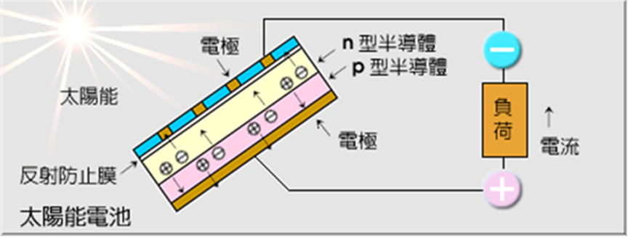

圖7-1、太陽能光電池發電原理圖
(二)太陽能電風扇線電路說明：
- 太陽能板照射太陽光時輸出電壓約5V , 太陽能板電壓大於充電池電壓充電池開始充電(扣除電池壓降跟內阻充電電流約100mA左右)。
- 當太陽照射太陽能板，電源開關ON時，太陽能板同時供應馬達風扇及充電電池充電。
- 當太陽能板不發電時，電源開關ON，充電電池放電經由馬達，使電風扇轉動。
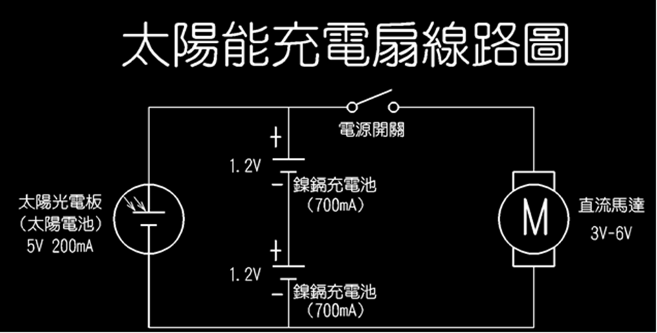
- 充電電池(以700mA電池計算)可供應馬達風扇使用約1小時。日照時間約7小時，可充滿電池(當電源開關OFF)。

圖7-2、太陽能電風扇線路圖
八、 報名方式
採網路報名，請至https://reurl.cc/2blW1X 進行線上報名，如有報名相關問題，請致電金門縣政府住商節電辦公室 TEL:082-321635，E-mail: kinmen60@gmail.com。

